Diplôme National du Brevet 2010

Diplôme National du Brevet
Série Collège
Métropole - La Réunion - Mayotte - Session Juin 2010

Durée de l'épreuve : 2 h 00 Coefficient : 1
L'usage de la calculatrice est autorisé, dans le cadre de la réglementation en vigueur.
I - Activités numériques | 12 points
II - Activités géométriques | 12 points
III - Problème | 12 points
Qualité de rédaction et de présentation | 4 points

I - Activités numériques (12 points)

exercice 1
On considère le programme de calcul ci-dessous :
choisir un nombre de départ
multiplier ce nombre par (-2)
ajouter 5 au produit
multiplier le résultat par 5
écrire le résultat obtenu.
1. a) Vérifier que, lorsque le nombre de départ est 2, on obtient 5.
b) Lorsque le nombre de départ est 3, quel résultat obtient-on ?
2. Quel nombre faut-il choisir au départ pour que le résultat obtenu soit 0 ?
3. Arthur prétend que, pour n’importe quel nombre de départ x, l’expression (x - 5)² - x² permet d’obtenir le résultat du programme de calcul.
A-t-il raison ?

exercice 2
L'eau en gelant augmente de volume. Le segment de droite ci-dessous représente le volume de glace (en litres) obtenu à partir d'un volume d’eau liquide (en litres).
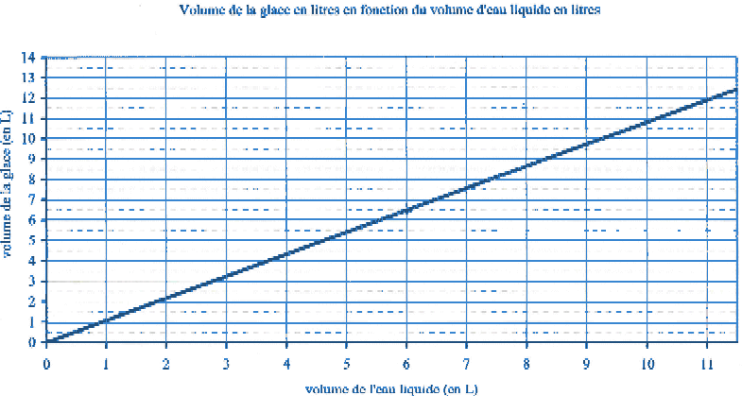
1. En utilisant le graphique, répondre aux questions suivantes.
a) Quel est le volume de glace obtenu à partir de 6 litres de liquide ?
b) Quel volume d’eau liquide faut-il mettre à geler pour obtenir 10 litres de glace ?
2. Le volume de glace est-il proportionnel au volume d’eau liquide ? Justifier.
3. On admet que 10 litres d’eau donnent 10,8 litres de glace. De quel pourcentage ce volume d'eau augmente-t-il en gelant ?

II - Activités géométriques (12 points)

exercice 1
Dans la figure ci-dessous :
ABCD est un carré de côté 9 cm ;
les segments de même longueur sont codés.
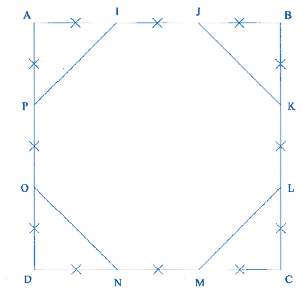
1. Faire une figure en vraie grandeur.
2. a) Calculer JK.
b) L'octogone IJKLMNOP est-il un octogone régulier ? Justifier la réponse.
c) Calculer l'aire de l'octogone IJKLMNOP.
3. Les diagonales du carré ABCD se coupent en S.
a) Tracer sur la figure en vraie grandeur le cercle de centre S et de diamètre 9 cm.
b) Le disque de centre S et de diamètre 9 cm a-t-il une aire supérieure à l'aire de l'octogone ?
Justifier la réponse.

exercice 2
SABC est une pyramide de base triangulaire ABC telle que :
AB = 2 cm ; AC = 4,8 cm ; BC = 5,2 cm.
La hauteur SA de cette pyramide est 3 cm.
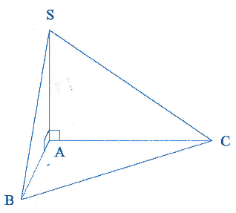
1. Dessiner en vraie grandeur le triangle ABC à partir des deux points B et C donnés sur l'annexe 1.
2. Quelle est la nature du triangle ABC ? Justifier. 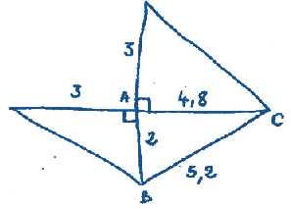
3. On veut construire un patron en vraie grandeur de la pyramide SABC.
Le début de ce patron est dessiné ci-contre à main levée.
Compléter le dessin de la feuille annexe 1 pour obtenir le patron complet, en vraie grandeur de la pyramide.
4. Calculer le volume de SABC en cm³.
On rappelle que le volume d'une pyramide est donné par la formule :
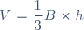où est l'aire d'une base et la hauteur associée.
Annexe 1 :
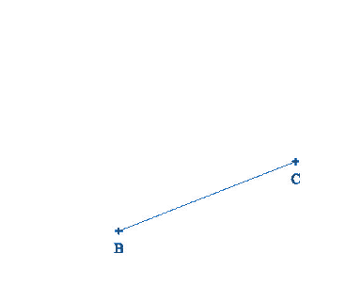

III - Problème (12 points)
Une entreprise doit rénover un local.
Ce local a la forme d'un parallélépipède rectangle. La longueur est 6,40 m, la largeur est 5,20 me t la hauteur sous plafond est 2,80 m.
Il comporte une porte de 2 m de haut sur 0,80 m de large et trois baies vitrées de 2 m de haut sur 1,60 m de large.
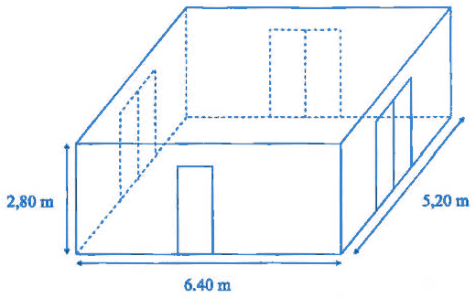

Première partie : Peinture des murs et du plafond
Les murs et le plafond doivent être peints. L'étiquette suivante est collée sur les pots de la peinture choisie.
Peinture pour murs et plafond
Séchage rapide
Contenance : 5 litres
Utilisation recommandée :
1 litre pour 4 m²
1. a) Calculer l'aire du plafond.
b) Combien de litres de peinture faut-il pour peindre le plafond ?
2. a) Prouver que la surface de mur à peindre est d'environ 54 m².
b) Combien de litres de peinture faut-il pour peindre les murs ?
3. De combien de pots de peinture l'entreprise doit-elle disposer pour ce chantier ?

Deuxième partie : Pose d'un dallage sur le sol
1. Déterminer le plus grand diviseur commun à 640 et 520.
2. Le sol du local doit être entièrement recouvert par des dalles carrées de même dimension.
L'entreprise a le choix entre des dalles dont le côté mesure 20 cm, 30 cm, 35 cm, 40 cm ou 45 cm.
a) Parmi ces dimensions, lesquelles peut-on choisir pour que les dalles puissent être posées sans découpe ?
b) Dans chacun des cas trouvés combien faut-il utiliser de dalles ?

Troisième partie : Coût du dallage
Pour l'ensemble de ses chantiers, l'entreprise se fournit auprès de deux grossistes. Les tarifs proposés pour des paquets de 10 dalles sont :
Grossiste A : 48 € le paquet, livraison gratuite.
Grossiste B : 42 € le paquet, livraison 45 € quel que soit le nombre de paquets.
1. Quel est le prix pour une commande de 9 paquets :
a) avec le grossiste A ?
b) avec le grossiste B ?
2. Exprimer en fonction du nombre n de paquets :
a) le prix P_{A} en euros d'une commande de n paquets avec le grossiste A ;
b) le prix P_{B} en euros d'une commande de n paquets avec le grossiste B.
3. a) Représenter graphiquement chacun de ces deux prix en fonction de n dans le repère donné sur la feuille annexe 2.
b) Quel est, selon le nombre de paquets achetés, le tarif le plus avantageux ?
Annexe 2 :
